BỘ GIÁO DỤC VÀ ĐÀO TẠO
TRƯỜNG ĐẠI HỌC SƯ PHẠM KỸ THUẬT HƯNG YÊN



BÀI TẬP LỚN

Xây dựng framework kiểm thử tử động với Selenium theo hướng DDT cho ứng dụng Web và ứng dụng kiểm thử cho website BadHabits

NGÀNH: CÔNG NGHỆ THÔNG TIN
CHUYÊN NGÀNH: KỸ THUẬT PHẦN MỀM

SINH VIÊN: TRẦN THỊ HUẾ
MÃ LỚP: 12522T.1
HƯỚNG DẪN: ThS. Đỗ Thị Thu Trang

HƯNG YÊN - 2025

NHẬN XÉT

Nhận xét của giảng viên hướng dẫn:
.......................................................................................................................................
.......................................................................................................................................
.......................................................................................................................................
.......................................................................................................................................
.......................................................................................................................................
.......................................................................................................................................
.......................................................................................................................................
.......................................................................................................................................
.......................................................................................................................................
.......................................................................................................................................
.......................................................................................................................................
.......................................................................................................................................
.......................................................................................................................................
.......................................................................................................................................
.......................................................................................................................................
.......................................................................................................................................
.......................................................................................................................................
.......................................................................................................................................
.......................................................................................................................................
.......................................................................................................................................
.......................................................................................................................................
GIẢNG VIÊN HƯỚNG DẪN
(Ký và ghi rõ họ tên)

LỜI CAM ĐOAN
Em xin cam đoan bài tập lớn “Xây dựng framework kiểm thử tử động với Selenium theo hướng DDT cho ứng dụng Web và ứng dụng kiểm thử cho website BadHabits” là kết quả thực hiện của bản thân em dưới sự hướng dẫn của cô Đỗ Thị Thu Trang.
Những phần sử dụng tài liệu tham khảo trong bài tập lớn đã được nêu rõ trong phần tài liệu tham khảo. Các kết quả trình bày trong bài tập lớn và chương trình xây dựng được hoàn toàn là kết quả do bản thân em thực hiện.
Nếu vi phạm lời cam đoan này, em xin chịu hoàn toàn trách nhiệm trước Khoa và Nhà trường.
Hưng Yên, ngày … tháng … năm…..
Sinh viên

…………………………………..

LỜI CẢM ƠN
Để có thể hoàn thành bài tập lớn này, đầu tiên em xin phép gửi lời cảm ơn tới bộ môn Công nghệ phần mềm, Khoa Công nghệ thông tin - Trường Đại học Sư phạm Kỹ thuật Hưng Yên đã tạo điều kiện thuận lợi cho em thực hiện bài tập lớn môn học này.
Đặc biệt em xin chân thành cảm ơn cô Đỗ Thị Thu Trang đã rất tận tình hướng dẫn, chỉ bảo em trong suốt thời gian thực hiện bài tập lớn vừa qua.
Em cũng xin chân thành cảm ơn tất cả các Thầy, các Cô trong Trường đã tận tình giảng dạy, trang bị cho em những kiến thức cần thiết, quý báu để giúp em thực hiện được bài tập lớn này.
Mặc dù em đã có cố gắng, nhưng với kiến thức còn hạn chế, trong quá trình thực hiện đề tài không tránh khỏi những thiếu sót. Em hi vọng sẽ nhận được những ý kiến nhận xét, góp ý của các Thầy giáo, Cô giáo về những kết quả triển khai trong bài tập lớn.
Em xin trân trọng cảm ơn!

MỤC LỤC
DANH MỤC CÁC THUẬT NGỮ 6
DANH MỤC CÁC BẢNG 7
DANH MỤC CÁC HÌNH VẼ, ĐỒ THỊ 8
CHƯƠNG 1: TỔNG QUAN VỀ ĐỀ TÀI 9
1.1 Lý do chọn đề tài 9
1.2 Mục tiêu của đề tài 10
1.3 Giới hạn và phạm vi của đề tài 10
1.4 Nội dung thực hiện 11
1.5 Phương pháp tiếp cận 11
CHƯƠNG 2: CƠ SỞ LÝ THUYẾT 12
2.1 Tổng quan về kiểm thử tự động 12
2.2 Giới thiệu tổng quan về Selenium WebDriver 14
2.3 Giới thiệu framework/công cụ kiểm thử tự động 15
CHƯƠNG 3: ĐẶC TẢ HỆ THỐNG PHẦN MỀM 16
3.1 Giới thiệu chung 16
3.2 Các yêu cầu chức năng 16
3.3 Các yêu cầu phi chức năng 26
3.4 Tính ứng dụng 27
3.5 Tính toàn vẹn dữ liệu 28
CHƯƠNG 4: TRIỂN KHAI KIỂM THỬ TỰ ĐỘNG 30
4.1 Đặt vấn đề 30
4.2 Xây dựng framework kiểm thử tự động 31
4.3 Thực thi và báo cáo kiểm thử 33
CHƯƠNG 5: KẾT LUẬN VÀ HƯỚNG PHÁT TRIỂN 42
5.1. Kết quả đạt được của đề tài 42
5.2. Hạn chế của đề tài 42
5.3. Hướng phát triển của đề tài 43
TÀI LIỆU THAM KHẢO 44
DANH MỤC CÁC THUẬT NGỮ
STT | Từ viết tắt | Cụm từ tiếng anh | Diễn giải
1 | POM | Page Object Model | Mô hình thiết kế giúp tách riêng logic của trang web và script kiểm thử, dễ bảo trì
2 | DDT | Data Driven Testing | Kiểm thử hướng dữ liệu

DANH MỤC CÁC BẢNG
Bảng 3. 1 Bảng yêu cầu chức năng 17
Bảng 3. 2 Dữ liệu chức năng Đăng nhập 18
Bảng 3. 3 Dữ liệu chức năng Đăng ký 20
Bảng 3. 4 Dữ liệu chức năng Quên mật khẩu 22
Bảng 3. 5 Dữ liệu chức năng tìm kiếm 22
Bảng 3. 6 Dữ liệu chức năng đặt hàng 26

DANH MỤC CÁC HÌNH VẼ, ĐỒ THỊ
Hình 3. 1 Chức năng đăng nhập 18
Hình 3. 2 Chức năng đăng ký 19
Hình 3. 3 Chức năng Quên mật khẩu 20
Hình 3. 4 Email thiết lập mật khẩu 21
Hình 3. 5 Chức năng Thiết lập mật khẩu 21
Hình 3. 6 Chức năng tìm kiếm 22
Hình 3. 7 Chức năng xem thông tin sản phẩm 23
Hình 3. 8 Chức năng Giỏ hàng 24
Hình 3. 9 Chức năng Đặt hàng 25

TỔNG QUAN VỀ ĐỀ TÀI

1.1 Lý do chọn đề tài
Trong bối cảnh phát triển mạnh mẽ của công nghệ thông tin hiện nay, việc đảm bảo chất lượng phần mềm trở thành một yếu tố mang tính sống còn đối với các doanh nghiệp. Khi số lượng người dùng tăng cao, nhu cầu sử dụng hệ thống ngày càng đa dạng thì việc kiểm thử phần mềm thủ công (manual testing) bộc lộ nhiều hạn chế, như tốn nhiều thời gian, chi phí nhân sự và dễ xảy ra sai sót do yếu tố con người. Để khắc phục nhược điểm đó, kiểm thử tự động (automation testing) đã ra đời và ngày càng khẳng định vai trò quan trọng trong chu trình phát triển phần mềm.
Framework kiểm thử tự động đóng vai trò trung tâm trong quá trình tổ chức, quản lý và thực thi các ca kiểm thử. Một framework tốt không chỉ giúp tiết kiệm thời gian và công sức mà còn nâng cao độ chính xác, khả năng tái sử dụng và tính mở rộng của hệ thống kiểm thử. Đây là xu hướng tất yếu nhằm đáp ứng yêu cầu ngày càng cao về chất lượng phần mềm trong thời đại số.
Bên cạnh đó, website thương mại điện tử đang phát triển nhanh chóng, trở thành nền tảng kinh doanh phổ biến. Website BadHabits – một trang bán quần áo trực tuyến – cũng không nằm ngoài xu thế này. Tuy nhiên, để xây dựng uy tín và giữ chân khách hàng, website cần được đảm bảo tính ổn định, độ tin cậy và sự tiện lợi trong trải nghiệm người dùng. Nếu chỉ dựa vào kiểm thử thủ công, việc kiểm tra toàn bộ chức năng của website sẽ gặp nhiều khó khăn, đặc biệt khi khối lượng dữ liệu và người dùng tăng lên.
Xuất phát từ tầm quan trọng đó, việc nghiên cứu và xây dựng một framework kiểm thử tự động cho ứng dụng web nói chung và cho website BadHabits nói riêng là cần thiết, vừa mang tính học thuật, vừa có ý nghĩa thực tiễn.

1.2 Mục tiêu của đề tài

1.2.1 Mục tiêu tổng quát
Xây dựng một framework kiểm thử tự động cho ứng dụng web và áp dụng để kiểm thử website BadHabits, nhằm tăng hiệu quả, độ chính xác và khả năng tái sử dụng trong quá trình kiểm thử, góp phần nâng cao chất lượng và độ tin cậy của hệ thống.

1.2.2 Mục tiêu cụ thể
- Tìm hiểu, phân tích các kỹ thuật và công cụ hỗ trợ kiểm thử tự động (đặc biệt là Selenium).
- Thiết kế và xây dựng một framework kiểm thử tự động theo hướng Data-Driven Testing (DDT).
- Viết và thực thi các kịch bản kiểm thử cho website BadHabits, tập trung vào các chức năng quan trọng như: đăng ký, đăng nhập, tìm kiếm sản phẩm, thêm sản phẩm vào giỏ hàng, quản lý giỏ hàng.
- Đánh giá kết quả kiểm thử thông qua báo cáo tự động, từ đó xác định hiệu quả của framework đã xây dựng.
- Đề xuất một số hướng phát triển, cải tiến framework để có thể áp dụng cho các hệ thống web khác trong tương lai.

1.3 Giới hạn và phạm vi của đề tài

1.3.1 Đối tượng nghiên cứu
- Đối tượng nghiên cứu: Framework kiểm thử tự động cho ứng dụng web.
- Khách thể nghiên cứu: Các công cụ và thư viện hỗ trợ kiểm thử tự động (Selenium WebDriver, TestNG, ExtentReports), cùng với website BadHabits trong vai trò hệ thống kiểm thử thực nghiệm.

1.3.2 Phạm vi nghiên cứu
- Phạm vi không gian: Đề tài tập trung vào việc kiểm thử trên môi trường phát triển của website BadHabits.
- Phạm vi thời gian: Các số liệu, tài liệu và công cụ được tham khảo, cập nhật trong giai đoạn từ năm 2024–2025.

- Ý nghĩa khoa học và thực tiễn:
- Về mặt khoa học: Góp phần nghiên cứu, ứng dụng các phương pháp kiểm thử tự động hiện đại vào quá trình đảm bảo chất lượng phần mềm.
- Về mặt thực tiễn: Giúp doanh nghiệp tiết kiệm chi phí, thời gian kiểm thử, đồng thời nâng cao độ tin cậy và trải nghiệm người dùng của website BadHabits.

1.4 Nội dung thực hiện
- Để đạt được mục tiêu đề ra, đề tài sẽ thực hiện các công việc sau:
- Nghiên cứu cơ sở lý thuyết về kiểm thử phần mềm và kiểm thử tự động.
- Phân tích đặc điểm và yêu cầu kiểm thử của website BadHabits.
- Lựa chọn công cụ phù hợp (Selenium WebDriver, TestNG, ExtentReports).
- Thiết kế kiến trúc framework kiểm thử tự động theo hướng DDT.
- Xây dựng và triển khai các kịch bản kiểm thử cho website BadHabits.
- Thực thi kiểm thử và phân tích kết quả thông qua báo cáo tự động.
- Đưa ra đánh giá, kết luận và đề xuất hướng phát triển framework.

1.5 Phương pháp tiếp cận
Đề tài sử dụng các phương pháp tiếp cận sau:
- Khảo sát và phân tích hệ thống: Tìm hiểu các chức năng chính của website BadHabits để xác định nhu cầu kiểm thử.
- Nghiên cứu tài liệu: Tham khảo các tài liệu học thuật, giáo trình, và hướng dẫn kỹ thuật liên quan đến Selenium và kiểm thử tự động.
- Thực nghiệm: Thiết kế và xây dựng trực tiếp framework, viết test script và tiến hành kiểm thử thực tế trên website BadHabits.
- Đánh giá và so sánh: Đánh giá hiệu quả của framework thông qua báo cáo tự động, so sánh với phương pháp kiểm thử thủ công để làm rõ ưu điểm của kiểm thử tự động.

CƠ SỞ LÝ THUYẾT

Tổng quan về kiểm thử tự động
2.1.1 Giới thiệu về kiểm thử tự động
Kiểm thử tự động (Automated Testing) là quá trình sử dụng phần mềm chuyên dụng để kiểm soát việc thực thi các ca kiểm thử (test case) và so sánh kết quả thực tế với kết quả dự kiến. Thay vì thực hiện thao tác kiểm thử bằng tay (manual testing), kiểm thử tự động hóa mọi thao tác nhằm đảm bảo tính nhất quán, tăng độ tin cậy và tiết kiệm thời gian.
Kiểm thử tự động đóng vai trò cốt lõi trong chu trình phát triển phần mềm hiện đại, đặc biệt trong các mô hình phát triển Agile, DevOps, hoặc Continuous Integration/Continuous Deployment (CI/CD). Các script kiểm thử tự động được xây dựng nhằm hỗ trợ kiểm thử hồi quy, kiểm thử chức năng và kiểm thử hiệu suất.
Lợi ích của kiểm thử tự động bao gồm:
- Tiết kiệm thời gian và chi phí: Giảm thời gian thực hiện kiểm thử so với kiểm thử thủ công, đặc biệt trong các lần kiểm thử lặp lại hoặc khi cần kiểm thử trên nhiều môi trường khác nhau.
- Độ chính xác cao: Loại bỏ các sai sót do yếu tố con người, đảm bảo các kiểm thử được thực hiện đúng quy trình.
- Khả năng tái sử dụng kịch bản: Các kịch bản kiểm thử được xây dựng có thể sử dụng lại cho nhiều lần kiểm thử khác nhau hoặc nhiều dự án.
- Mở rộng phạm vi kiểm thử: Cho phép kiểm tra đồng thời trên nhiều nền tảng, trình duyệt và cấu hình hệ thống khác nhau.
- Cải thiện năng suất kiểm thử: Các nhóm kiểm thử có thể tập trung vào việc phân tích kết quả và xác định lỗi thay vì dành thời gian chạy tay các trường hợp kiểm thử.

Các loại kiểm thử tự động phổ biến:
- Kiểm thử chức năng (Functional Testing): Xác định xem các chức năng của hệ thống có hoạt động đúng với yêu cầu không.
- Kiểm thử giao diện người dùng (UI Testing): Đánh giá khả năng vận hành của giao diện đồ họa với người dùng.
- Kiểm thử hiệu năng (Performance Testing): Đo lường tốc độ, độ ổn định và khả năng chịu tải của hệ thống dưới các điều kiện khác nhau.
- Kiểm thử hồi quy (Regression Testing): Đảm bảo rằng những thay đổi mới trong mã nguồn không làm ảnh hưởng tới các chức năng đã có.
Trong phạm vi đề tài, kiểm thử tự động tập trung vào:
- Kiểm thử giao diện website BadHabits sử dụng Selenium.
- Kiểm thử hiệu năng hệ thống bằng công cụ Apache JMeter.
2.1.2 Quy trình kiểm thử tự động
Quy trình kiểm thử tự động thường trải qua các bước sau:
- Xác định phạm vi kiểm thử
- Lựa chọn công cụ
- Thiết kế test case tự động
- Phát triển và bảo trì script kiểm thử
- Thực thi kiểm thử
- Phân tích kết quả và báo cáo
2.1.3 Một số công cụ hỗ trợ kiểm thử tự động
Hiện nay có nhiều công cụ kiểm thử tự động, phổ biến gồm:
- Selenium: Công cụ mã nguồn mở hỗ trợ kiểm thử giao diện web trên nhiều trình duyệt.
- Apache JMeter: Công cụ kiểm thử hiệu năng, khả năng chịu tải của hệ thống.
- Appium: Công cụ kiểm thử tự động cho ứng dụng mobile.
- JUnit/TestNG: Framework quản lý và thực thi test case trong Java.
- ExtentReports/Allure Reports: Công cụ tạo báo cáo kiểm thử trực quan.

Trong phạm vi đề tài, em tập trung sử dụng:
- Selenium WebDriver để kiểm thử giao diện website BadHabits.

2.2 Giới thiệu tổng quan về Selenium WebDriver
Selenium WebDriver là công cụ kiểm thử giao diện người dùng (UI Testing) cho các ứng dụng web. Đây là công cụ mã nguồn mở, được sử dụng rộng rãi nhờ tính linh hoạt và khả năng chạy trên nhiều trình duyệt như Chrome, Firefox, Edge, Safari.
Đặc điểm chính:
- Hỗ trợ nhiều ngôn ngữ lập trình: Java, C#, Python, Ruby…
- Tương thích với nhiều hệ điều hành: Windows, Linux, macOS.
- Hỗ trợ kiểm thử trên nhiều trình duyệt (cross-browser testing).
- Có thể tích hợp với các framework như TestNG, JUnit, Maven, CI/CD (Jenkins).
Ứng dụng trong đề tài:
- Viết test script kiểm thử chức năng đăng nhập, đăng ký, tìm kiếm, thêm/xóa sản phẩm giỏ hàng trên website BadHabits.
- Kết hợp với TestNG để quản lý test case và chạy test.
- Tích hợp ExtentReports để tạo báo cáo kết quả trực quan.

2.3 Giới thiệu framework/công cụ kiểm thử tự động
Framework kiểm thử tự động là bộ khung gồm các công cụ, thư viện và quy ước nhằm tổ chức test script một cách khoa học, dễ bảo trì và tái sử dụng.
Một số loại framework phổ biến:
- Data Driven: Lấy dữ liệu test từ file Excel/CSV/Database.
- Keyword Driven: Dựa trên từ khóa mô tả hành động kiểm thử.
- Hybrid: Kết hợp cả Data Driven và Keyword Driven.
- Page Object Model (POM): Xây dựng class riêng cho từng trang web, dễ quản lý và bảo trì.
Trong đề tài, em xây dựng framework dựa trên:
- Ngôn ngữ lập trình: Java.
- Công cụ chính: Selenium WebDriver.
- Quản lý test: TestNG.
- Tổ chức code: Page Object Model (POM).
- Báo cáo kết quả: ExtentReports.
- Quản lý thư viện: Maven.

ĐẶC TẢ HỆ THỐNG PHẦN MỀM

Giới thiệu chung
Hệ thống phần mềm trong đề tài là website bán quần áo BadHabits, một website thương mại điện tử cho phép người dùng mua sắm các sản phẩm thời trang trực tuyến.
Mục tiêu chính của đề tài là xây dựng và triển khai framework kiểm thử tự động nhằm đảm bảo các chức năng quan trọng của website hoạt động ổn định, đáp ứng yêu cầu nghiệp vụ, đồng thời hỗ trợ kiểm thử hiệu năng để đánh giá khả năng chịu tải của hệ thống.
Hệ thống bao gồm hai nhóm đối tượng chính:
- Người dùng (Khách hàng): có thể đăng ký, đăng nhập, tìm kiếm sản phẩm, thêm sản phẩm vào giỏ hàng, đặt hàng.
- Quản trị viên (Admin): quản lý sản phẩm, đơn hàng, khách hàng, mã giảm giá, báo cáo thống kê.

Các yêu cầu chức năng
    - Yêu cầu chức năng
STT | Chức năng | Mô tả
1 | Đăng nhập | Chức năng cho phép người dùng đăng nhập vào tài khoản đã đăng ký trước đó trên website để lưu trữ các thông tin của mình
2 | Đăng ký | Chức năng cho phép người dùng đăng ký tài khoản trên website để lưu trữ thông tin của mình và đặt hàng. Trang đăng ký gồm: Họ, tên, giới tính,…
3 | Quên mật khẩu | Chức năng cho phép người dùng lấy lại mật khẩu tài khoản thông qua email đăng ký tài khoản bằng cách gửi mã về tài khoản email.
4 | Tìm kiếm sản phẩm | Chức năng cho phép người dùng tìm kiếm sản phẩm một cách dễ dàng hơn nhiều thông qua những từ khóa mà khách hàng có nhu cầu hoặc là tên đầy đủ cho những món đồ chơi.
5 | Xem thông tin sản phẩm | Chức năng này cho phép người dùng xem thông tin về sản phẩm bao gồm: tên sản phẩm, giá sản phẩm, hình ảnh minh hoạ..
6 | Thêm sản phẩm vào giỏ hàng | Chức năng này cho phép người dùng có thể thêm sản phẩm muốn mua vào giỏ hàng và tiến hành mua hàng.
7 | Giỏ hàng | Chức năng cho phép người dùng có thể thay đổi những sản phẩm muốn mua.
Bảng 3. 1 Bảng yêu cầu chức năng

  - Chức năng Đăng nhập
- Để theo dõi đơn hàng và đặt hàng dễ dàng, khách hàng có thể đăng nhập tài khoản khi đã có tài khoản trước đó.
- Trang Đăng nhập gồm: Email, mật khẩu.
- Button Đăng nhập: khi nhấn vào Đăng nhập, khách hàng đã đăng nhập vào tài khoản đã đăng ký.
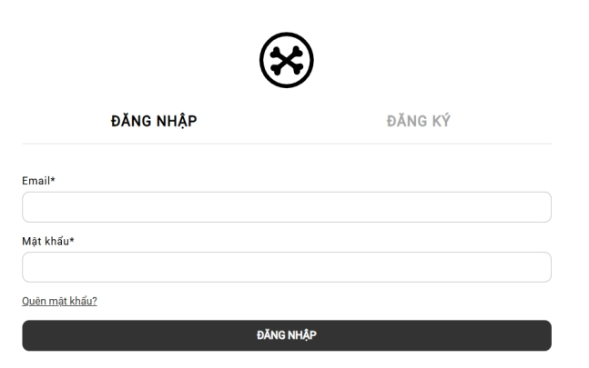
Hình 3. 1 Chức năng đăng nhập
Tên trường | Bắt buộc | Khoảng hợp lệ | Khác
Email | Có | @gmail.com | Không được bỏ trống
Mật khẩu | Có | Ít nhất 5 ký tự | Không được bỏ trống
Bảng 3. 2 Dữ liệu chức năng Đăng nhập

  - Chức năng Đăng ký
- Để sử dụng chức năng đặt hàng và theo dõi đơn hàng của hệ thống người dùng phải có tài khoản và dăng nhập vào hệ thống. Khi chưa có tài khoản truy cập hệ thống, khách hàng có thể đăng ký tài khoản mới.
- Trang đăng ký tài khoản bao gồm: Họ, Tên, Email, Mật khẩu, Sinh nhật, Giới tính.
- Một ô checkbox “Bằng việc tiếp tục, tôi đồng ý với chính sách bảo mật và điều khoản sử dụng của Double Bad”.
- Một button Tiếp tục: Khi click vào button này thì hệ thống sẽ kiểm tra thông tin và nếu các trường hợp lệ thì sẽ cho phép truy cập vào trang chủ của website với tài khoản vừa tạo.
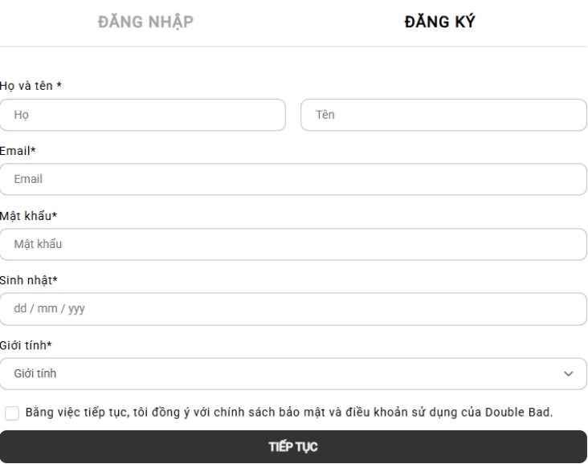
Hình 3. 2 Chức năng đăng ký

Tên trường | Bắt buộc | Khoảng hợp lệ | Khác
Họ | Có | Không | Không được bỏ trống
Tên | Có | Không | Không được bỏ trống
Giới tính | Có | Không
Sinh nhật | Có | Theo điều kiện chuẩn ngày tháng | Không được bỏ trống
Email | Có | @gmail.com | Không được bỏ trống
Mật khẩu | Có | Phải chứa ít nhất 5 ký tự | Không được bỏ trống
Bảng 3. 3 Dữ liệu chức năng Đăng ký
  - Chức năng Quên mật khẩu
- Khách hàng muốn đăng nhập vào website để mua hàng nhưng không nhớ mật khẩu tài khoản. Khách hàng sẽ click vào Quên mật khẩu ở trang Đăng nhập để lấy lại mật khẩu.
- Trang Quên mật khẩu gồm: Email
- Một button Phục hồi mật khẩu: khi click vào button này thì sẽ có 1 email được gửi về tài khoản email đăng ký.
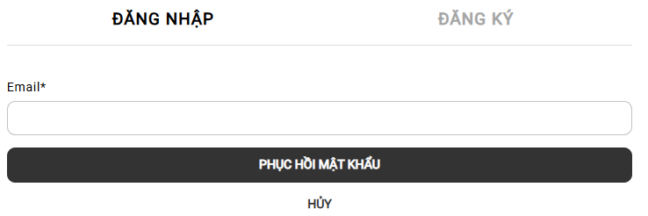
Hình 3. 3 Chức năng Quên mật khẩu

- Khách hàng sẽ click vào Thiết lập mật khẩu
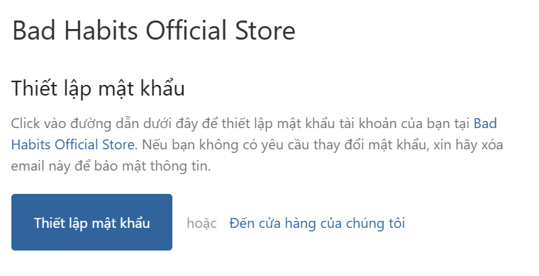
Hình 3. 4 Email thiết lập mật khẩu
- Sau đó sẽ quay về trang Phục hồi mật khẩu gồm: Mật khẩu, Nhập lại mật khẩu.
- Một button Xác nhận: Khi khách hàng ấn vào button này thì hệ thống sẽ kiểm tra thông tin, nếu hợp lệ sẽ đăng nhập tài khoản thành công và cho phép mua hàng tại website.
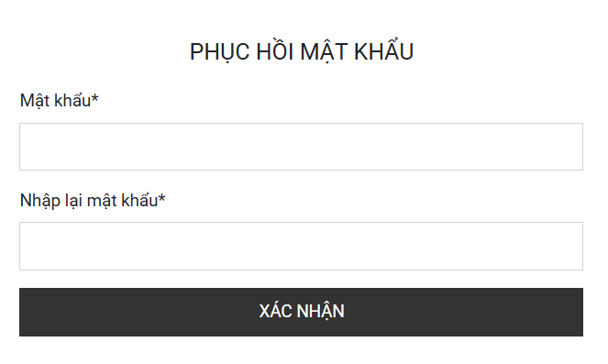
Hình 3. 5 Chức năng Thiết lập mật khẩu
Tên trường | Bắt buộc | Khoảng hợp lệ | Khác
Email | Có | @gmail.com | Không được bỏ trống
Mật khẩu | Có | Ít nhất 5 ký tự | Không được bỏ trống
Nhập lại mật khẩu | Có | Ít nhất 5 ký tự | Không được bỏ trống  Phải trùng khớp với trường Mật khẩu
Bảng 3. 4 Dữ liệu chức năng Quên mật khẩu
  - Chức năng Tìm kiếm sản phẩm
- Để có thể nhanh chóng một sản phẩm nào đó thì khách hàng chọn chức năng tìm kiếm.
- Tìm kiếm bao gồm: tìm kiếm từ khóa.
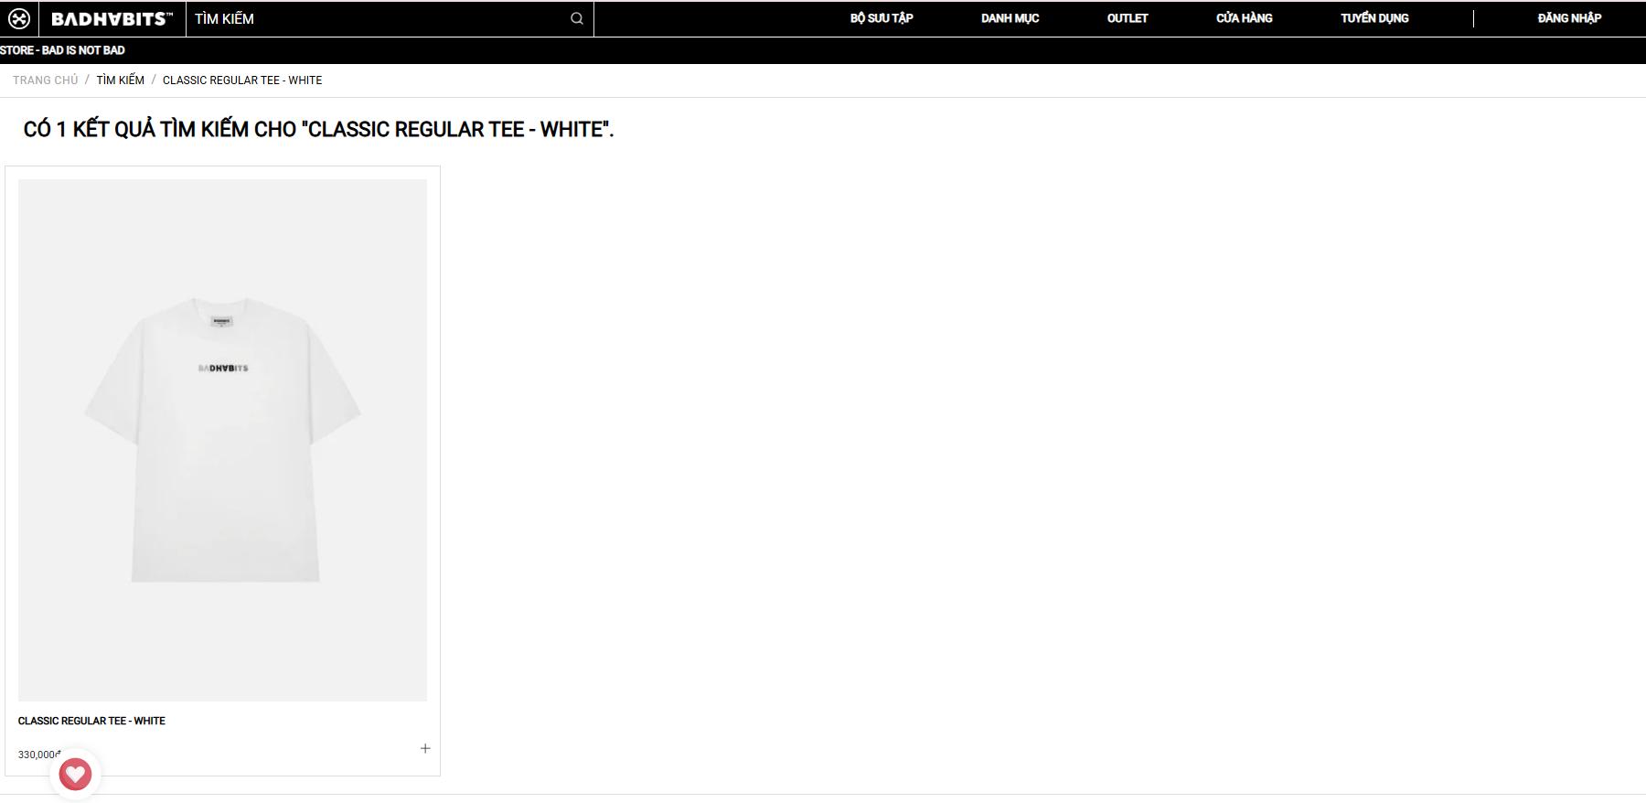
Hình 3. 6 Chức năng tìm kiếm
Tên trường | Bắt buộc | Khoảng hợp lệ | Khác
Tìm từ khoá | Có | Ít nhất 2 ký tự | Không được bỏ trống
Bảng 3. 5 Dữ liệu chức năng tìm kiếm

  - Chức năng Xem thông tin sản phẩm
- Khi truy cập vào hệ thống, khách hàng có thể xem thông tin chi tiết của sản phẩm mà mình muốn mua bằng cách click vào sản phẩm đó.
- Trang này bao gồm: hình ảnh chi tiết của sản phẩm, tên sản phẩm,bảng size, giá tiền.
- Một button Thêm vào giỏ hàng và Mua ngay
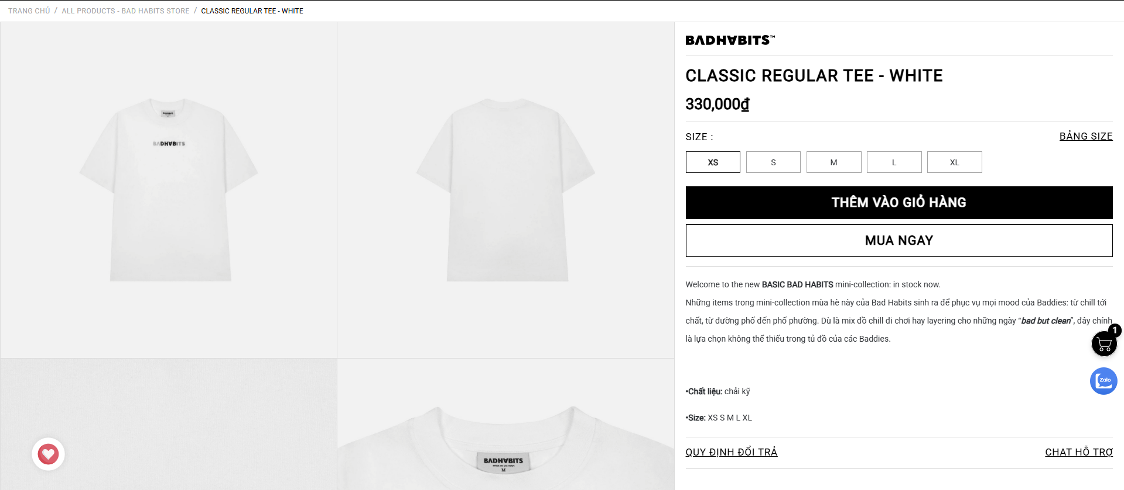
Hình 3. 7 Chức năng xem thông tin sản phẩm
  - Chức năng Thêm sản phẩm vào giỏ hàng
- Khi truy cập vào hệ thống, khách hàng có thể thêm sản phẩm vào giỏ hàng từ giao diện xem thông tin sản phẩm.
- Thông tin chi tiết sản phẩm: hình ảnh chi tiết của sản phẩm, tên sản phẩm,bảng size, giá tiền.
- Một button Thêm vào giỏ và Mua ngay.
- Khi Click “Thêm vào giỏ” để sản phẩm được ghi nhận vào Giỏ hàng
  - Chức năng Giỏ hàng
- Khi truy cập vào hệ thống, khách hàng có thể thêm sản phẩm vào giỏ hàng từ giao diện xem thông tin sản phẩm. Khi trong giỏ hàng đã có sản phẩm, khách hàng có thể thực hiện sửa số lượng sản phẩm và ghi chú trong giỏ hàng.

Trang xem chỉ tiết giỏ hàng gồm:
- Danh sách các sản phẩm, mỗi sản phẩm gồm thông tin: tên sản phẩm, giá tiền, số lượng.
- Trong đó thông tin số lượng có thể sửa.
- Click vào “Continue Shopping”: Khi click vào thì sẽ chuyển đến trang giao diện chính của hệ thống để khách hàng tiếp tục xem các sản phẩm.
- Một nút “CheckOut”: Khách hàng có thể đặt hàng nếu trong giỏ hàng có sản phẩm.
- Click vào “X” ở mỗi dòng sản phẩm: Khách hàng có thể xoá sản phẩm muốn xóa ra khỏi giỏ hàng.
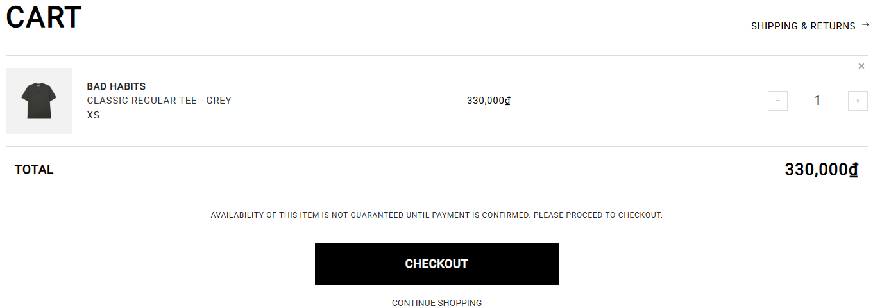
Hình 3. 8 Chức năng Giỏ hàng
  - Chức năng Đặt hàng
- Khách hàng có thể đặt hàng khi đăng nhập:
- Khi đã đăng nhập vào hệ thống, khách hàng có thể đặt hàng khi trong giỏ hàng đã có sản phẩm. Trang xem đặt hàng gồm có:
- Danh sách các sản phẩm muốn đặt hàng bao gồm: hình ảnh, tên sản phẩm, giá, số lượng, tổng tiền.
- Trang thông tin giao hàng gồm: Thông tin tài khoản, Địa chỉ, Họ và tên, Số điện thoại…
- Khách hàng có thể chọn 1 trong 2 hình thức là Thanh toán khi nhận hàng hoặc Chuyển khoản qua ngân hàng.
- Nếu chọn Thanh toán khi nhận hàng thì sẽ phải điền thông tin bao gồm: Địa chỉ, Chọn Tỉnh/ thành, Chọn Quận/ huyện, Chọn Phường/ xã, Thành phố.
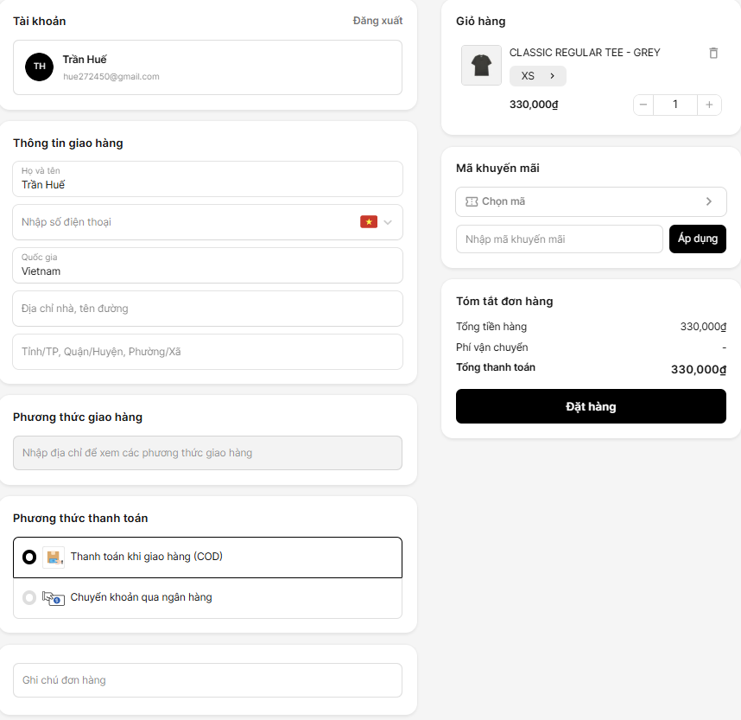
Hình 3. 9 Chức năng Đặt hàng
Tên trường | Bắt buộc | Khoảng hợp lệ | Khác
Họ và tên | Có |  | Không được bỏ trống
Số điện thoại | Có | độ dài từ 10 ký tự | Không được bỏ trống
Địa chỉ | Có |  | Không được bỏ trống
Tỉnh/Thành | Có |  | Không được bỏ trống
Quận/Huyện | Có |  | Không được bỏ trống
Xã/Phường | Có |  | Không được bỏ trống
Thành phố | Có |  | Không được bỏ trống
Bảng 3. 6 Dữ liệu chức năng đặt hàng

Các yêu cầu phi chức năng
STT | Tên yêu cầu | Mô tả yêu cầu
1 | Giao diện | Giao diện website BadHabits cần được thiết kế nhất quán, dễ sử dụng để phục vụ việc kiểm thử tự động. Phông chữ, màu sắc, bố cục phải đồng bộ để đảm bảo kiểm thử giao diện (UI Testing) đạt hiệu quả.
2 | Yêu cầu về bảo trì | Framework kiểm thử phải dễ dàng nâng cấp, mở rộng và chỉnh sửa khi hệ thống website BadHabits thay đổi tính năng hoặc giao diện.
3 | Các ràng buộc thiết kế | Framework kiểm thử được xây dựng sử dụng ngôn ngữ lập trình Java, công cụ phát triển IntelliJ IDEA, Selenium WebDriver. Các công cụ hỗ trợ: Maven, TestNG/JUnit, Allure Report, Git.
4 | Giao tiếp truyền thông | Các bài kiểm thử sẽ thực hiện trên môi trường nội bộ (localhost) và môi trường staging (nếu có), có khả năng giả lập mạng chậm/không ổn định khi cần kiểm thử hiệu suất.
5 | Yêu cầu về cơ sở dữ liệu | Các bài kiểm thử cần đảm bảo kiểm tra các thao tác liên quan đến dữ liệu (ví dụ: đăng ký tài khoản, đặt hàng), dữ liệu test phải được thiết lập hợp lý, có thể dùng DB giả lập hoặc database phụ trợ nếu cần (mock data).
6 | Yêu cầu về hiệu năng | Các bài kiểm thử yêu cầu website tải trang trong vòng < 5 giây để đạt yêu cầu. Framework kiểm thử cần tối ưu về thời gian thực thi và hỗ trợ chạy song song nhiều ca kiểm thử để kiểm thử tải (load testing).
7 | Yêu cầu về độ tin cậy (Reliability) | Framework kiểm thử phải có khả năng tự động xác định lỗi, ghi log và chụp ảnh màn hình (screenshot) khi kiểm thử thất bại. Thời gian sửa lỗi cho framework kiểm thử không quá 1 ngày.
8 | Yêu cầu về tính khả dụng | Framework cần dễ dàng thiết lập, cấu hình và sử dụng đối với các thành viên trong nhóm phát triển và kiểm thử. Hỗ trợ chạy test trên nhiều trình duyệt khác nhau (Chrome, Firefox, Edge).

Tính ứng dụng
Đề tài “Xây dựng framework kiểm thử tự động cho ứng dụng Web và ứng dụng kiểm thử cho website BadHabits” mang tính ứng dụng cao trong thực tế. Framework được xây dựng không chỉ phục vụ cho quá trình kiểm thử website BadHabits mà còn có thể mở rộng, áp dụng cho nhiều hệ thống web khác có cấu trúc tương tự.
Thông qua việc tự động hóa kiểm thử, framework giúp:
- Tiết kiệm thời gian và chi phí cho quá trình kiểm thử, đặc biệt trong các lần kiểm thử hồi quy hoặc kiểm thử lặp lại.
- Giảm thiểu sai sót do yếu tố con người, đảm bảo tính nhất quán và độ chính xác cao trong quá trình kiểm thử.
- Tăng năng suất và hiệu quả công việc cho nhóm kiểm thử, giúp tập trung vào phân tích kết quả thay vì thực hiện thao tác thủ công.
- Dễ dàng mở rộng và tái sử dụng, khi chỉ cần thay đổi dữ liệu hoặc file cấu hình để kiểm thử chức năng khác mà không cần viết lại toàn bộ kịch bản.
- Ứng dụng trong thực tế doanh nghiệp, đặc biệt đối với các hệ thống thương mại điện tử, ngân hàng, hoặc dịch vụ trực tuyến cần kiểm thử định kỳ.
Bên cạnh đó, framework được thiết kế linh hoạt theo mô hình Data-Driven Testing (DDT) kết hợp Page Object Model (POM), giúp việc bảo trì, cập nhật và mở rộng trở nên dễ dàng. Điều này thể hiện rõ tính ứng dụng thực tiễn của đề tài trong các dự án phát triển phần mềm hiện nay.

Tính toàn vẹn dữ liệu
Tính toàn vẹn dữ liệu là yếu tố quan trọng đảm bảo cho quá trình kiểm thử tự động hoạt động chính xác và tin cậy. Trong framework kiểm thử được xây dựng, dữ liệu được quản lý và xử lý theo các nguyên tắc đảm bảo tính toàn vẹn như sau:
Toàn vẹn về tính chính xác (Accuracy):
Các dữ liệu đầu vào dùng để kiểm thử được lấy từ file Excel hoặc cơ sở dữ liệu được định dạng chuẩn, giúp tránh sai sót trong quá trình đọc – ghi dữ liệu.
Toàn vẹn về tính nhất quán (Consistency):
Dữ liệu được quản lý tập trung tại các file cấu hình (Config) và file dữ liệu kiểm thử (Test Data), đảm bảo các kịch bản kiểm thử sử dụng cùng một nguồn dữ liệu thống nhất.
Toàn vẹn về tính đầy đủ (Completeness):
Các bộ dữ liệu kiểm thử bao gồm đầy đủ các trường hợp hợp lệ và không hợp lệ, giúp hệ thống được kiểm thử một cách toàn diện.
Toàn vẹn trong quá trình thực thi (Runtime Integrity):
Trong quá trình chạy kiểm thử, dữ liệu được nạp, xử lý và ghi kết quả vào báo cáo tự động mà không làm thay đổi dữ liệu gốc. Điều này đảm bảo dữ liệu kiểm thử không bị sai lệch trong quá trình thực thi.
Toàn vẹn trong lưu trữ và báo cáo (Reporting Integrity):
Kết quả kiểm thử được ghi nhận rõ ràng trong báo cáo ExtentReports, bao gồm thời gian chạy, trạng thái test case, và thông tin lỗi (nếu có). Dữ liệu này giúp đảm bảo việc đánh giá và theo dõi chất lượng phần mềm diễn ra minh bạch, chính xác.

TRIỂN KHAI KIỂM THỬ TỰ ĐỘNG

Đặt vấn đề
Trong quá trình phát triển phần mềm, việc kiểm thử đóng vai trò quan trọng nhằm đảm bảo chất lượng sản phẩm, phát hiện sớm các lỗi và giảm thiểu chi phí bảo trì. Tuy nhiên, với các hệ thống web thương mại điện tử như BadHabits, số lượng chức năng và trường hợp kiểm thử lớn khiến việc kiểm thử thủ công tốn nhiều thời gian, dễ xảy ra sai sót và khó lặp lại.
Để giải quyết vấn đề này, đề tài tiến hành xây dựng framework kiểm thử tự động dựa trên công cụ Selenium WebDriver và ngôn ngữ Java, kết hợp với TestNG để quản lý và thực thi test case. Việc triển khai kiểm thử tự động giúp:
- Tiết kiệm thời gian và công sức so với kiểm thử thủ công.
- Đảm bảo độ chính xác và tính lặp lại cao.
- Cung cấp báo cáo kết quả trực quan, dễ dàng theo dõi.
- Hỗ trợ mở rộng và tái sử dụng khi website có sự thay đổi.

Xây dựng framework kiểm thử tự động
Framework kiểm thử tự động được xây dựng theo mô hình Page Object Model (POM) – đây là mô hình giúp tách biệt rõ ràng giữa lớp điều khiển (test logic) và lớp giao diện trang web (page objects), giúp mã nguồn dễ mở rộng, dễ bảo trì và tái sử dụng.
Cấu trúc tổng thể của framework như sau:
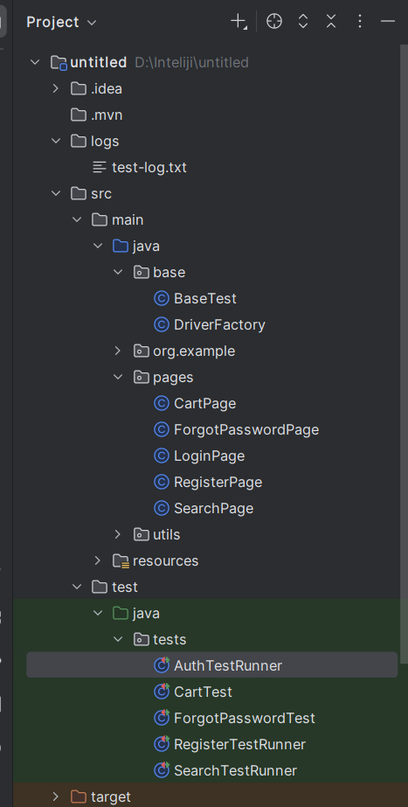

- base
- BaseTest.java: Chứa các phương thức khởi tạo WebDriver, cài đặt cấu hình trước và sau khi chạy test.
- DriverFactory.java: Quản lý việc khởi tạo và đóng trình duyệt (Chrome, Firefox,…).
- pages
Chứa các lớp đại diện cho từng trang của website BadHabits, mỗi lớp bao gồm các phần tử (element locator) và hành động tương ứng.
Ví dụ:
- LoginPage.java: xử lý nhập email, mật khẩu và đăng nhập.
- RegisterPage.java: xử lý thao tác đăng ký.
- CartPage.java: xử lý thêm, xóa sản phẩm trong giỏ hàng.
- SearchPage.java: xử lý tìm kiếm sản phẩm.
- ForgotPasswordPage.java: kiểm thử chức năng quên mật khẩu.
- tests
Chứa các lớp test runner tương ứng cho từng nhóm chức năng:
- AuthTestRunner.java: chạy toàn bộ kiểm thử đăng ký, đăng nhập, tìm kiếm.
- RegisterTestRunner.java: kiểm thử riêng chức năng đăng ký.
- CartTest.java: kiểm thử chức năng giỏ hàng.
- SearchTestRunner.java: kiểm thử chức năng tìm kiếm.
- ForgotPasswordTest.java: kiểm thử quên mật khẩu.

- utils
Chứa các lớp tiện ích phục vụ cho việc xử lý file Excel, chụp ảnh màn hình khi lỗi, tạo báo cáo ExtentReports, v.v.
- logs
Lưu lại các tệp log chi tiết quá trình chạy kiểm thử (ví dụ: test-log.txt).

Thực thi và báo cáo kiểm thử

4.3.1 Thiết kế kiểm thử
Thiết kế kiểm thử là bước xác định cách thức và điều kiện cần thiết để tiến hành các trường hợp kiểm thử đã được xác định trong kế hoạch. Mục tiêu là đảm bảo rằng các chức năng quan trọng của website BadHabits được kiểm tra đầy đủ và có thể phát hiện các lỗi tiềm ẩn trong quá trình hoạt động.
Trong đề tài này, việc thiết kế kiểm thử được thực hiện dựa trên:
- Các yêu cầu chức năng chính của hệ thống (đăng ký, đăng nhập, tìm kiếm sản phẩm, thêm sản phẩm vào giỏ hàng, xóa sản phẩm khỏi giỏ hàng).
- Các đặc tả giao diện người dùng.
- Các mục tiêu kiểm thử đã được xác định trong kế hoạch.
Các tiêu chí thiết kế bao gồm:
- Độ bao phủ kiểm thử: đảm bảo mỗi yêu cầu chức năng được gắn ít nhất một trường hợp kiểm thử.
- Dữ liệu đầu vào: được lựa chọn đa dạng, bao gồm cả dữ liệu hợp lệ và không hợp lệ.
- Điều kiện tiên quyết: người dùng phải truy cập đúng trang chức năng (login, register, cart,...).
- Kết quả mong đợi: được mô tả rõ ràng, làm cơ sở để đánh giá kết quả thực tế.
Công cụ sử dụng trong thiết kế kiểm thử:
- Selenium WebDriver: để mô phỏng hành vi người dùng và thao tác trên trình duyệt.
- TestNG: để tổ chức và thực thi các test case.
- ExtentReports: để tạo báo cáo kiểm thử trực quan, có màu sắc và trạng thái chi tiết.

4.3.2 Xây dựng trường hợp kiểm thử
Dựa trên các chức năng chính của website BadHabits, nhóm tiến hành xây dựng các trường hợp kiểm thử chi tiết.
- Chức năng Đăng nhập
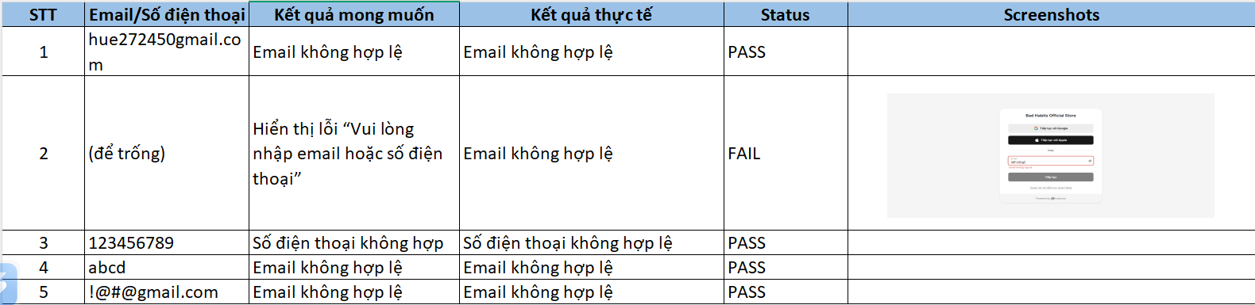

- Chức năng Tìm kiếm sản phẩm
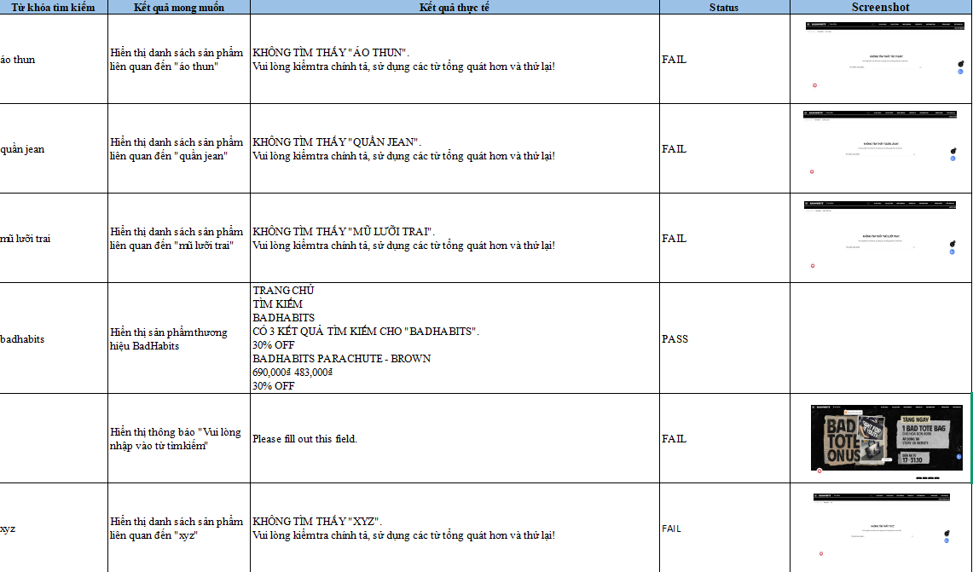

4.3.3 Xây dựng kịch bản kiểm thử
Trong phần này, nhóm trình bày các kịch bản kiểm thử chính cho website BadHabits thông qua các lớp Test Runner trong framework đã xây dựng.
- Kịch bản kiểm thử chức năng Đăng nhập
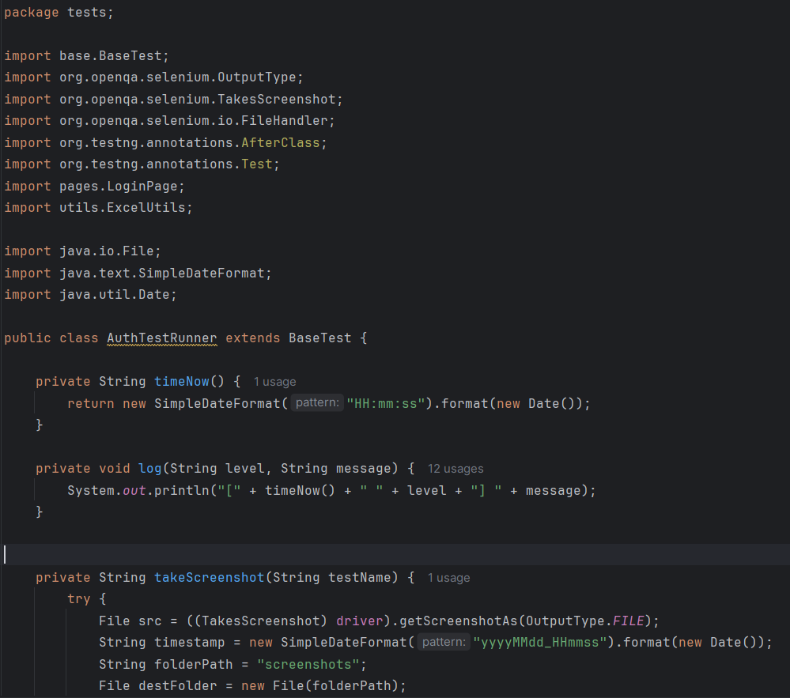
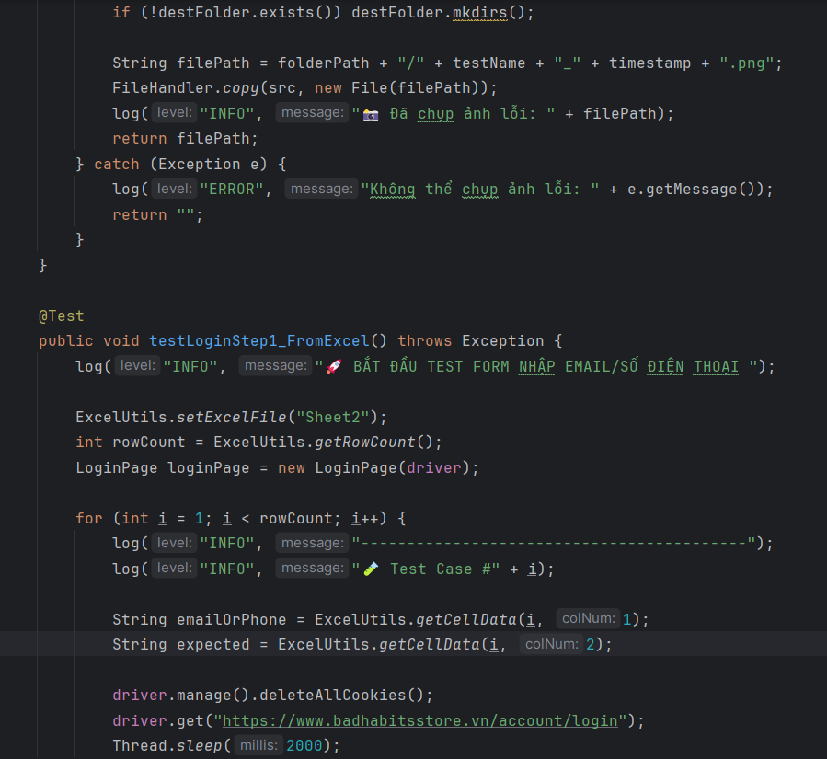
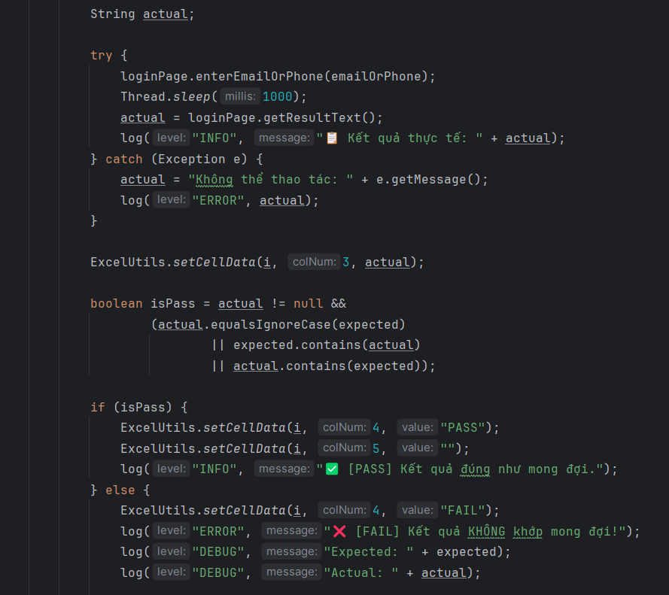
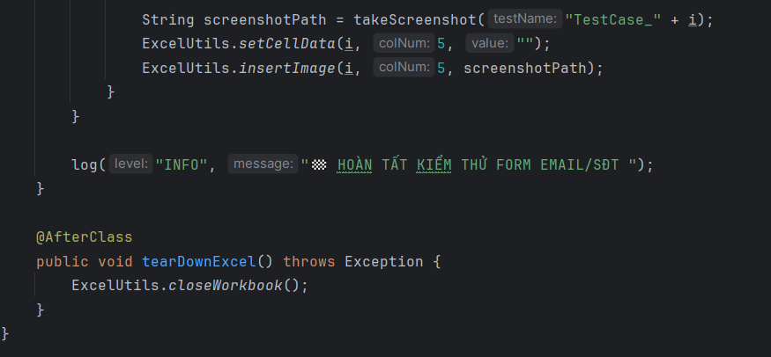

- Kịch bản kiểm thử chức năng Tìm Kiếm
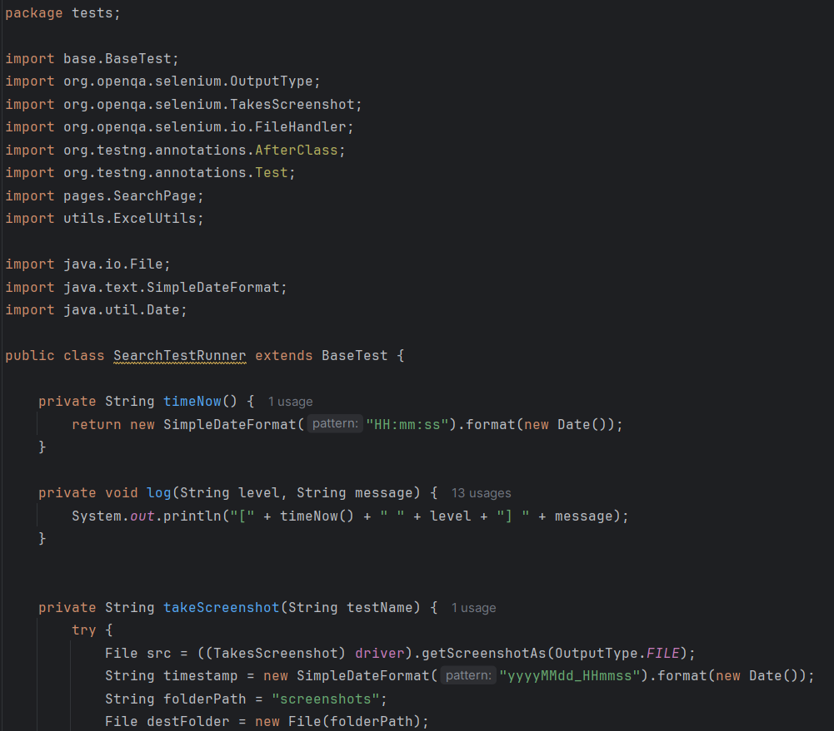
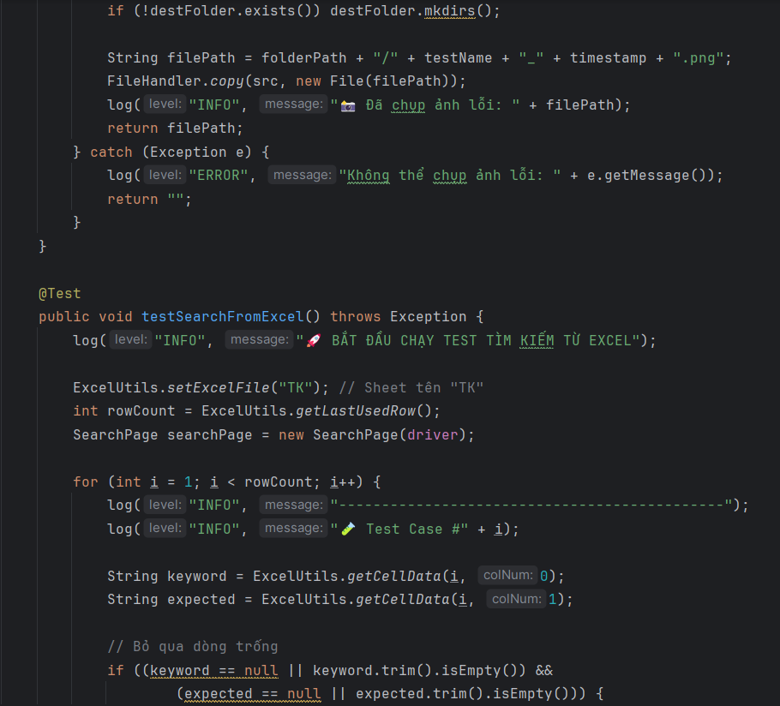
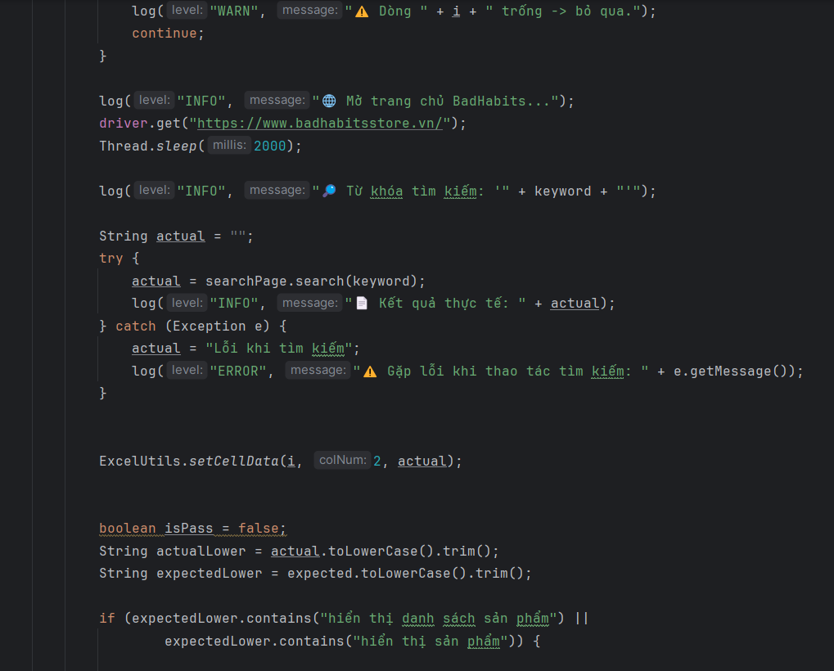
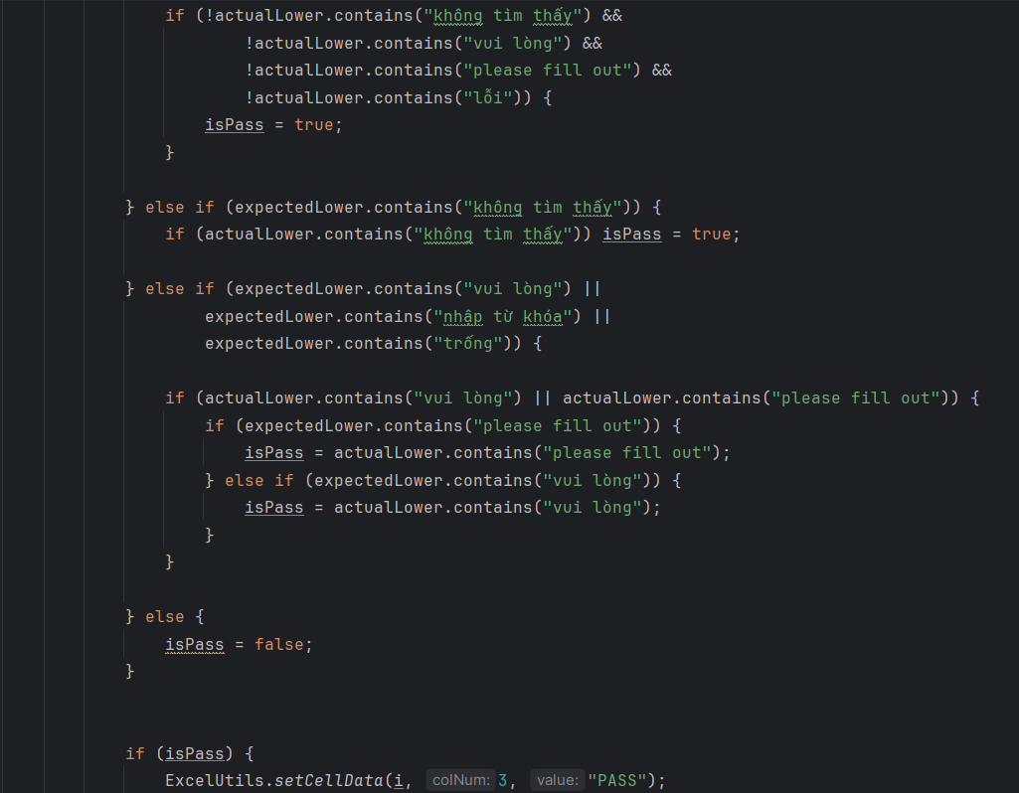
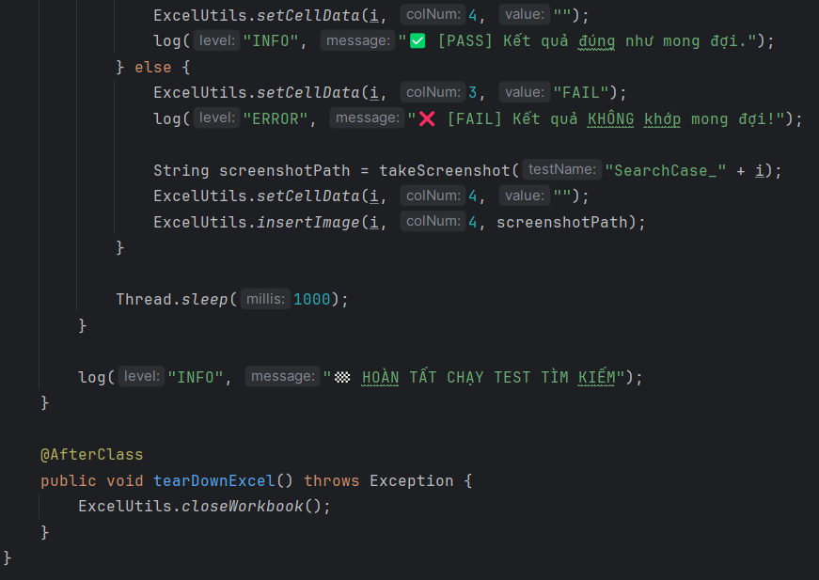

KẾT LUẬN VÀ HƯỚNG PHÁT TRIỂN

5.1. Kết quả đạt được của đề tài
Sau quá trình nghiên cứu và thực hiện đề tài "Kiểm thử tự động và xây dựng framework dựa trên Selenium cho website bán quần áo BadHabits", nhóm thực hiện đã đạt được một số kết quả nổi bật như sau:
- Xây dựng thành công framework kiểm thử tự động dựa trên Selenium với ngôn ngữ lập trình Java.
- Áp dụng mô hình Page Object Model (POM) để tổ chức mã nguồn một cách rõ ràng, dễ bảo trì và mở rộng.
- Triển khai các chức năng kiểm thử tự động bao gồm:
Đăng ký tài khoản
Đăng nhập
Tìm kiếm sản phẩm
Thêm sản phẩm vào giỏ hàng
Xóa sản phẩm khỏi giỏ hàng (bao gồm cả hai trường hợp xác nhận và hủy xóa)
- Đảm bảo các test case phản ánh đúng hành vi của người dùng và giúp phát hiện lỗi một cách tự động, nhanh chóng.

5.2. Hạn chế của đề tài
Mặc dù đã đạt được nhiều kết quả tích cực, đề tài vẫn còn một số hạn chế nhất định:
- Chưa thực hiện kiểm thử hiệu năng (Performance Testing) với công cụ như JMeter một cách toàn diện.
- Số lượng test case còn giới hạn, chưa bao phủ hết tất cả chức năng phức tạp của website như thanh toán, quản lý đơn hàng, hoặc thay đổi thông tin tài khoản.
- Framework chưa hỗ trợ nhiều trình duyệt (cross-browser testing), chủ yếu kiểm thử trên Google Chrome.
- Chưa tích hợp kiểm thử liên tục (CI) với các công cụ như Jenkins, GitLab CI/CD để tự động hóa kiểm thử khi cập nhật mã nguồn.
- Chưa có cơ chế ghi log chi tiết khi kiểm thử thất bại để dễ dàng truy vết lỗi.

5.3. Hướng phát triển của đề tài
Trong tương lai, để hoàn thiện và nâng cao chất lượng framework kiểm thử tự động, đề tài có thể được phát triển theo các hướng sau:
- Mở rộng test case để bao phủ toàn bộ chức năng quan trọng của hệ thống, bao gồm cả các trường hợp biên và xử lý lỗi.
- Thực hiện kiểm thử hiệu năng với JMeter hoặc các công cụ tương đương để đánh giá khả năng chịu tải của hệ thống.
- Tích hợp CI/CD để thực hiện kiểm thử tự động mỗi khi có thay đổi trong mã nguồn, đảm bảo chất lượng liên tục.
- Hỗ trợ đa trình duyệt như Firefox, Edge để tăng độ bao phủ kiểm thử.
- Tự động ghi log và chụp ảnh màn hình khi test case thất bại để hỗ trợ phân tích lỗi hiệu quả hơn.
- Tối ưu hóa tốc độ kiểm thử, áp dụng kỹ thuật song song (parallel execution) để giảm thời gian chạy.

TÀI LIỆU THAM KHẢO
[1] | Trường Đại học Sư phạm Kỹ thuật Hưng Yên, Giáo trình kiểm thử phần mềm tự động
[2] | Youtube.com
[3] | ChatGPT.com

